Verilog单周期处理器设计

1. CPU设计方案综述
2. 总体设计概述

本CPU为Verilog实现的流水线MIPS-CPU，支持的指令集包括{addu、subu、ori、lw、sw、beq、lui、nop、j}。为了实现这些功能CPU主要包括这些模块：GRF(寄存器堆，32位*32)、ALU(算术逻辑运算单元)、IFU(取指单元)、DM(数据存储器，32位*1024字)、Ext(位扩展器，16->32)、Controller(指令译码器)等，这些模块按照自底向上的设计逐层展开。

1. 关键模块定义
2. IFU(取指单元)。主要由PC(程序计数器，5位)，IM(指令存储器，32位*32字)两个子模块构成。该模块在主模块(main)中实现，没有单独建立子电路。

表1 IFU端口表

|  |  |  |
| --- | --- | --- |
| 端口 | 方向 | 描述 |
| reset | Input | 异步复位信号。为1时指令地址保持0。 |
| Inst | Ouput | 取出的指令 |

1. ALU(算术逻辑单元，4位选择16种运算)

表2 ALU端口表

|  |  |  |
| --- | --- | --- |
| 端口 | 方向 | 描述 |
| op1[31:0] | Input | 操作数1 |
| op2[31:0] | Input | 操作数2 |
| ALUCtrl[3:0] | Input | 功能选择 |
| result[31:0] | Output | 计算结果 |
| Zero | Output | 计算结果是否为0 |

表3 ALU功能表

|  |  |  |  |
| --- | --- | --- | --- |
| 功能码 | 描述 | 功能码 | 描述 |
| 0000 | 非负 | 1000 | 逻辑右移 |
| 0001 | 负数 | 1001 | 算术右移 |
| 0010 | 加法 | 1010 | 算术/逻辑左移 |
| 0011 | 减法 | 1011 | 判断相等 |
| 0100 | 按位与 | 1100 | 有符号小于判断 |
| 0101 | 按位或 | 1101 | 无符号小于判断 |
| 0110 | 按位异或 | 1110 | 大于0判断 |
| 0111 | 按位或非 | 1111 | 小于等于0判断 |

1. GRF(寄存器堆，32位*32)。其中0号寄存器始终为0。

表4 GRF端口表

|  |  |  |
| --- | --- | --- |
| 端口 | 方向 | 描述 |
| clk | Input | 时钟信号 |
| reset | Input | 复位信号，将32个寄存器中的值全部清零 |
| we | Input | 写使能信号，高电平为写有效 |
| RAddr1 | Input | 5位地址输入信号，指定32个寄存器中的一个，将其中的数据读出到RData1 |
| RAddr2 | Input | 5位地址输入信号，指定32个寄存器中的一个，将其中的数据读出到RData2 |
| WAddr | Input | 5位地址输入信号，指定32个寄存器中的一个作为写入的目标寄存器 |
| WData | Input | 32位数据输入信号 |
| RData1 | Output | 输出RAddr1指定的寄存器中的32位寄存器 |
| RData2 | Output | 输出RAddr2指定的寄存器中的32位寄存器 |

1. DM(数据存储器，32位*1024字)。用内置RAM实现，采用Separate load and store ports属性。地址10位，题目中要求输出后5位，取后5位。RAM自带时钟信号、写使能、地址端和数据端，与DM要求完全相同。
2. Ext(位扩展器，16->32位，4选择)

表5 EXT端口表

|  |  |  |
| --- | --- | --- |
| 端口 | 方向 | 描述 |
| Imm[15:0] | Input | 待扩展的16位数 |
| Extop[1:0] | Input | 扩展方法选择：  00: 符号扩展  01：无符号扩展  10：加载至高16位  11：符号扩展之后，左移两位 |
| Out[31:0] | Output | 扩展后的32位数 |

1. Controller(控制器)

表6 Controller端口表

|  |  |  |
| --- | --- | --- |
| 端口 | 方向 | 描述 |
| Opcode[5:0] | Input | 指令操作码 |
| Func[5:0] | Input | 指令功能码 |
| Jump | Output | 跳转信号 |
| ExtOp[1:0] | Output | 位扩展方式，见表3 |
| MemtoReg | Output | 读内存信号 |
| MemWrite | Output | 内存写使能信号 |
| Branch | Output | 分支信号 |
| ALUCrtl[3:0] | Output | ALU控制信号，见ALU模块 |
| ALUSrc | Output | ALU操作数2的来源  0：寄存器  1：立即数 |
| RegDst | Output | 寄存器写地址选择  0：Instr[20:16]  1：Instr[15:11] |
| RegWrite | Output | 寄存器写使能信号 |

1. 指令分析
2. addu指令

当功能码为100001时，表示addu指令，加法运算。

指令用法为：addu rd, rs, rt。

指令作用为：rd <- rs + rt, 将地址为rs的通用寄存器的值与地址为rt的通用寄存器的值进行加法运算，结果保存到地址为rd的通用寄存器中。与add指令的不同之处在于addu指令不进行溢出检查，总是保存到目的寄存器。

指令码：000000 rs[25:21] rt[20:16] rd[15:11] 100001

控制信号： 表7 addu指令控制信号

|  |  |  |  |  |  |  |  |  |
| --- | --- | --- | --- | --- | --- | --- | --- | --- |
| Jump | ExtOp | MemtoReg | MemWrite | Branch | ALUCtrl | ALUSrc | RegDst | RegWrite |
| 0 | xx | 0 | 0 | 0 | 0010 | 0 | 1 | 1 |

1. subu指令

指令用法为：subu rd, rs, rt。

指令作用为：rd <- rs – rt, 将地址为rs的通用寄存器的值用地址为rt的通用寄存器的值进行减法运算，结果保存到地址为rd的通用寄存器中。与sub指令的不同之处在于：subu指令不进行溢出检查，总是将结果保存到目的寄存器。

指令码：000000 rs[25:21] rs[20:16] rd[15:11] 100011

控制信号： 表8 subu指令控制信号

|  |  |  |  |  |  |  |  |  |
| --- | --- | --- | --- | --- | --- | --- | --- | --- |
| Jump | ExtOp | MemtoReg | MemWrite | Branch | ALUCtrl | ALUSrc | RegDst | RegWrite |
| 0 | xx | 0 | 0 | 0 | 0011 | 0 | 1 | 1 |

1. ori指令

这是一个I类型的指令，ori指令的指令码是001101，当处理器发现当前处理的指令的高6bit是001101时，就知道当前正在处理的是ori指令。

指令用法为：ori rs, rt, immediate，作用是将指令中的16位立即数immediate进行无符号扩展至32位，然后与索引为rs的通用寄存器的值进行逻辑”或”运算，运算结果保存到索引为rt的通用寄存器中。

指令码：001101 rs[25:21] rt[20:16] immediate[15:0]

控制信号： 表9 ori指令控制信号

|  |  |  |  |  |  |  |  |  |
| --- | --- | --- | --- | --- | --- | --- | --- | --- |
| Jump | ExtOp | MemtoReg | MemWrite | Branch | ALUCtrl | ALUSrc | RegDst | RegWrite |
| 0 | 01 | 0 | 0 | 0 | 0101 | 1 | 0 | 1 |

1. lw指令

指令用法为：lw rt, offset(base)；

指令作用为：从内存中指定的加载地址处，读取一个字，保存到地址为rt的通用寄存器中。该指令有地址对齐要求，要求加载地址的最低两位为00。

指令码：100011 base[25:21] rt[20:16] offset[15:0]

控制信号： 表10 lw指令控制信号

|  |  |  |  |  |  |  |  |  |
| --- | --- | --- | --- | --- | --- | --- | --- | --- |
| Jump | ExtOp | MemtoReg | MemWrite | Branch | ALUCtrl | ALUSrc | RegDst | RegWrite |
| 0 | 00 | 1 | 0 | 0 | 0010 | 1 | 0 | 1 |

1. sw指令

这是一个I类型的指令，sw指令的指令码是101011，当处理器发现当前处理的指令的高6bit是101011时，就知道当前正在处理的是sw指令。

指令用法为：sw rt, offset(base);

指令作用为：将地址为rt的通用寄存器的值存储到内存中的指定地址。该指令有地址对齐要求，要求计算出来的存储地址的最低两位为00.。

指令码：101011 base[25:21] rt[20:16] offset[15:0];

控制信号： 表11 sw指令控制信号

|  |  |  |  |  |  |  |  |  |
| --- | --- | --- | --- | --- | --- | --- | --- | --- |
| Jump | ExtOp | MemtoReg | MemWrite | Branch | ALUCtrl | ALUSrc | RegDst | RegWrite |
| 0 | 00 | 0 | 1 | 0 | 0010 | 1 | x | 0 |

1. beq指令

指令用法为：beq rs, rt, offset

指令作用为：if rs == rt then branch, 将地址为rs的通用寄存器的值与地址为rt的通用寄存器的值进行比较，如果相等，那么发生跳转。如果发生转移，那么将offset左移2位，并符号扩展至32位，然后与分支指令后面指令地址相加，加法结果就是转移的目标地址，从该地址取指令。

转移目标地址 = (signed_extend)(offset || 00 ) + (pc + 4);

指令码：000100 rs[25:21] rt[20:16] offset[15:0]

控制信号： 表12 beq指令控制信号

|  |  |  |  |  |  |  |  |  |
| --- | --- | --- | --- | --- | --- | --- | --- | --- |
| Jump | ExtOp | MemtoReg | MemWrite | Branch | ALUCtrl | ALUSrc | RegDst | RegWrite |
| 0 | 11 | 0 | 0 | 1 | 0011（或0110） | 0 | x | 0 |

1. lui指令

指令用法为：lui rt, immediate;

指令作用为：rt <- immediate || 0x0000，将指令中的16bit立即数保存到地址为rt的通用寄存器的高16位。另外，地址为rt的通用寄存器的低16位使用0填充。

指令码：001111 00000 rt[20:16] immediate[15:0];

在lui指令实现过程中，采用将lui指令转化为ori指令来执行，语句如下：

lui rt, immediate = ori rt, $0, (immediate || 0x0000); 也就是将指令中的立即数左移16bit，然后与0寄存器进行逻辑”或”运算。

控制信号： 表13 lui指令控制信号

|  |  |  |  |  |  |  |  |  |
| --- | --- | --- | --- | --- | --- | --- | --- | --- |
| Jump | ExtOp | MemtoReg | MemWrite | Branch | ALUCtrl | ALUSrc | RegDst | RegWrite |
| 0 | 10 | 0 | 0 | 0 | 0010 | 0 | 0 | 1 |

1. nop空指令

指令码为000000。

指令格式为：000000 00000[25:21] 00000[20:16] 00000[15:11] 000000，nop指令的二进制码与sll $0, 0, 0的二进制码一样，nop指令不用特意实现，完全可以当作特殊的逻辑左移指令sll，不执行任何操作，所有控制信号均为0。

9、 j指令

指令用法为：j target;

指令作用为：pc <- (pc + 4)[31 : 28] || target || 00，转移到新的指令地址，其中新指令地址的低28位是指令中的target左移两位的值，新指令地址的高四位是跳转指令后面指令的地址高4位。

指令码：000010 target[25:0];

控制信号： 表14 j指令控制信号

|  |  |  |  |  |  |  |  |  |
| --- | --- | --- | --- | --- | --- | --- | --- | --- |
| Jump | ExtOp | MemtoReg | MemWrite | Branch | ALUCtrl | ALUSrc | RegDst | RegWrite |
| 1 | 00 | x | 0 | x | xxxx | x | x | 0 |

1. **数据通路**

单周期CPU执行指令主要过程：

1. 根据程序计数器(PC)从内存中取指令，PC的值为该指令在内存中存放的地址。
2. 计算PC的值，能自动计算PC的值以确定下一条指令的地址。
3. 对指令操作码进行解析，产生控制信号来控制指令进行相应的操作。
4. 取操作数，根据指令字段的内容选择从存储器读取数据或直接从寄存器取数。
5. 算术/逻辑运算，根据译码结果进行算术/逻辑运算或者计算操作数的地址。
6. 根据指令的要求对运算后的结果进行写回操作，如写存储器或写寄存器。

PC：输入端接next信号，从存储器中取出32位指令，输出端接指令存储器，将PC递增，PC = PC + 4；

IM：输出端接指令译码器。其中31:26接Opcode，5:0接funct。15:0接立即数扩展ext。25:21，20:16，15:11接寄存器文件地址。

DM：写数据端接寄存器文件输出，读数据端接寄存器文件写数据。写地址端接ALU结果。MemWrite接写使能端。

ALU：操作数接寄存器和立即数，输出端接寄存器写数据和内存写地址。还有一个零端，与Branch信号接在与门上，当二者均为真时分支有效。

next信号（下一个PC值）：当j为真时，为立即数。否则当branch和zero均为真时，为branch计算所得地址；二者有一个为假时，为pc + 4（在Logisim中不允许跨地址存放数据，因此32位算作一个地址，地址应该加1，但是PC为保持和Mars一致，设计成字对齐，即4的倍数，因此应该加4。取地址时右移两位（或直接取[6:2]）。

1. **控制器设计**

控制器的功能是识别指令，并对其它模块发出信号。控制器通常要读取Opcode(指令码)、function(功能码)部分，有时也需要rt,rs等部分，当Opcode(和function等部分)的组合符合某一条指令时，控制器识别这条指令，并发出各个模块执行这条指令所需要的信号。

下面给出9条指令对应的Opcode(指令码)以及function(功能码)：

表15 指令对应的Opcode及function

|  |  |  |  |  |
| --- | --- | --- | --- | --- |
| 指令 | Opcode | function | 指令 | Opcode |
| addu | 000000 | 100001 | sw | 101011 |
| subu | 000000 | 100011 | beq | 000100 |
| ori | 001101 | X | lui | 001111 |
| lw | 100011 | X | j | 000010 |

然后，把通过指令与Opcode及function的对应关系，建立与或逻辑电路，例如：

sw = Opcode[5] & ~Opcode[4] & Opcode[3] & ~Opcode[2] & Opcode[1] & Opcode[0];

然后将第二部分中指令的控制信号表进行合并，得到每一个控制信号的逻辑表达式：

表16 控制信号表

|  |  |  |  |  |  |  |  |  |  |  |  |
| --- | --- | --- | --- | --- | --- | --- | --- | --- | --- | --- | --- |
| 指令 | Opcode | Funct | Jump | ExtOp | MemtoReg | MemWrite | Branch | ALUCtrl | ALUSrc | RegDst | RegWrite |
| addu | 000000 | 100001 | 0 | xx | 0 | 0 | 0 | 0010 | 0 | 1 | 1 |
| subu | 000000 | 100011 | 0 | xx | 0 | 0 | 0 | 0011 | 0 | 1 | 1 |
| ori | 001101 | xxxxxx | 0 | 01 | 0 | 0 | 0 | 0101 | 1 | 0 | 1 |
| lw | 100011 | 0 | 00 | 1 | 0 | 0 | 0010 | 1 | 0 | 1 |
| sw | 101011 | 0 | 00 | 0 | 1 | 0 | 0010 | 1 | x | 0 |
| beq | 000100 | 0 | 11 | 0 | 0 | 1 | 0011 | 0 | x | 0 |
| lui | 001111 | 0 | 10 | 0 | 0 | 0 | 0010 | 0 | 0 | 1 |
| j | 000010 | 1 | 00 | x | 0 | x | xxxx | x | x | 0 |

jump=j

ExtOp[0]=ori||beq ExtOp[1]=lui||beq

MemtoReg=lw

MemWrite=sw

Branch=beq

ALUSrc=ori||lw||sw

RegDst=addu||subu

RegWrite=addu||subu||ori||lw||lui

ALUCtrl[3]=0

ALUCtrl[2]=ori

ALUCtrl[1]=addu||subu||lw||sw||beq||lui

ALUCtrl[0]=subu||ori||beq

根据这些便可建立对应的与或逻辑电路。

1. **测试方案**
2. **典型测试样例**

#### 1. addu、subu指令测试

|  |  |
| --- | --- |
| MIPS汇编指令 | 机器码 |
| ori $1, $0, 0x1234  ori $2, $0, 0x5678  ori $3, $0, 21  ori $4, $0, 0xffff  ori $31, $0, 5  ori $30, $0, 1  lui $5, 0xaffc  lui $6, 0xaaac  addu $7, $5, $6  addu $8, $5, $1  addu $9, $6, $2  addu $10, $7, $3  addu $11, $3, $4  subu $12, $7, $3  subu $13, $2, $3  subu $14, $3, $31  subu $15, $1, $31  addu $16, $15, $31 | 34011234  34025678  34030015  3404ffff  341f0005  341e0001  3c05affc  3c06aaac  00a63821  00a14021  00c24821  00e35021  00645821  00e36023  00436823  007f7023  003f7823  01ff8021 |

Verilog运行结果：

@00003000: $ 1 <= 00001234

@00003004: $ 2 <= 00005678

@00003008: $ 3 <= 00000015

@0000300c: $ 4 <= 0000ffff

@00003010: $31 <= 00000005

@00003014: $30 <= 00000001

@00003018: $ 5 <= affc0000

@0000301c: $ 6 <= aaac0000

@00003020: $ 7 <= 5aa80000

@00003024: $ 8 <= affc1234

@00003028: $ 9 <= aaac5678

@0000302c: $10 <= 5aa80015

@00003030: $11 <= 00010014

@00003034: $12 <= 5aa7ffeb

@00003038: $13 <= 00005663

@0000303c: $14 <= 00000010

@00003040: $15 <= 0000122f

@00003044: $16 <= 00001234

#### ori、lui指令测试

|  |  |
| --- | --- |
| MIPS汇编指令 | 机器码 |
| ori $17, $0, 0  ori $18, $0, 256  ori $19, $18, 768  ori $17, $19, 0xffff  ori $28, $0, 1  ori $20, $28, 5  ori $31, $28, 6  ori $14, $20, 512  ori $28, $14, 0xaffc  ori $15, $30, 0xcbac  lui $6, 1  lui $7, 0xffff  lui $8, 0xaffc  lui $9, 256  lui $10, 0x1abc  lui $11, 0xbbca | 34110000  34120100  36530300  3671ffff  341c0001  37940005  379f0006  368e0200  35dcaffc  37cfcbac  3c060001  3c07ffff  3c08affc  3c090100  3c0a1abc  3c0bbbca |

Verilog运行结果：

@00003000: $17 <= 00000000

@00003004: $18 <= 00000100

@00003008: $19 <= 00000300

@0000300c: $17 <= 0000ffff

@00003010: $28 <= 00000001

@00003014: $20 <= 00000005

@00003018: $31 <= 00000007

@0000301c: $14 <= 00000205

@00003020: $28 <= 0000affd

@00003024: $15 <= 0000cbac

@00003028: $ 6 <= 00010000

@0000302c: $ 7 <= ffff0000

@00003030: $ 8 <= affc0000

@00003034: $ 9 <= 01000000

@00003038: $10 <= 1abc0000

@0000303c: $11 <= bbca0000

#### lw、sw指令测试

|  |  |
| --- | --- |
| MIPS汇编指令 | 机器码 |
| ori $1, $0, 12  ori $2, $0, 16  ori $3, $0, 24  ori $4, $0, 0x0100  ori $5, $0, 0x0104  ori $6, $0, 0x0108  ori $17, $0, 0x1234  ori $18, $0, 0x5678  ori $19, $0, 0xbbbb  ori $20, $0, 0xaffc  lui $21, 0x4321  lui $22, 0x9876  lui $23, 0xcbbc  lui $24, 0xddab  sw $17, 0($1)  sw $18, 4($3)  sw $19, 0($2)  sw $20, 8($3)  sw $21, 0($1)  sw $22, 12($3)  sw $23, 0($2)  sw $24, 16($3)  lw $9, 0($1)  lw $10, 0($2)  lw $11, 0($3)  lw $12, 4($1)  lw $13, 8($3)  lw $14, 12($3)  lw $15, 4($2)  lw $16, 16($3)  sw $17, 0($4)  sw $18, 4($6)  sw $19, 0($5)  sw $20, 8($6)  sw $21, 0($4)  sw $22, 12($6)  sw $23, 0($5)  sw $24, 16($6)  lw $9, 0($4)  lw $10, 0($5)  lw $11, 0($6)  lw $12, 4($4)  lw $13, 8($6)  lw $14, 12($6)  lw $15, 4($5)  lw $16, 16($6) | 3401000c  34020010  34030018  34040100  34050104  34060108  34111234  34125678  3413bbbb  3414affc  3c154321  3c169876  3c17cbbc  3c18ddab  ac310000  ac720004  ac530000  ac740008  ac350000  ac76000c  ac570000  ac780010  8c290000  8c4a0000  8c6b0000  8c2c0004  8c6d0008  8c6e000c  8c4f0004  8c700010  ac910000  acd20004  acb30000  acd40008  ac950000  acd6000c  acb70000  acd80010  8c890000  8caa0000  8ccb0000  8c8c0004  8ccd0008  8cce000c  8caf0004  8cd00010 |

Verilog运行结果：

@00003000: $ 1 <= 0000000c

@00003004: $ 2 <= 00000010

@00003008: $ 3 <= 00000018

@0000300c: $ 4 <= 00000100

@00003010: $ 5 <= 00000104

@00003014: $ 6 <= 00000108

@00003018: $17 <= 00001234

@0000301c: $18 <= 00005678

@00003020: $19 <= 0000bbbb

@00003024: $20 <= 0000affc

@00003028: $21 <= 43210000

@0000302c: $22 <= 98760000

@00003030: $23 <= cbbc0000

@00003034: $24 <= ddab0000

@00003038: *0000000c <= 00001234

@0000303c: *0000001c <= 00005678

@00003040: *00000010 <= 0000bbbb

@00003044: *00000020 <= 0000affc

@00003048: *0000000c <= 43210000

@0000304c: *00000024 <= 98760000

@00003050: *00000010 <= cbbc0000

@00003054: *00000028 <= ddab0000

@00003058: $ 9 <= 43210000

@0000305c: $10 <= cbbc0000

@00003060: $11 <= 00000000

@00003064: $12 <= cbbc0000

@00003068: $13 <= 0000affc

@0000306c: $14 <= 98760000

@00003070: $15 <= 00000000

@00003074: $16 <= ddab0000

@00003078: *00000100 <= 00001234

@0000307c: *0000010c <= 00005678

@00003080: *00000104 <= 0000bbbb

@00003084: *00000110 <= 0000affc

@00003088: *00000100 <= 43210000

@0000308c: *00000114 <= 98760000

@00003090: *00000104 <= cbbc0000

@00003094: *00000118 <= ddab0000

@00003098: $ 9 <= 43210000

@0000309c: $10 <= cbbc0000

@000030a0: $11 <= 00000000

@000030a4: $12 <= cbbc0000

@000030a8: $13 <= 0000affc

@000030ac: $14 <= 98760000

@000030b0: $15 <= 00000000

@000030b4: $16 <= ddab0000

1. beq、nop指令测试

|  |  |
| --- | --- |
| MIPS汇编指令 | 机器码 |
| ori $1, $0, 0x1111  ori $2, $0, 0xaffc  ori $31, $0, 4  lui $3, 0x1234  lui $4, 0xaffc  addu $8, $1, $2  nop  addu $10, $2, $1  beq $3, $4, label1  subu $20, $8, $1  sw $20, 0($31)  nop  beq $8, $10, label2  label1:  addu $11, $1, $3  label2:  lw $30, 4($0)  ori $25, $0, 0xaffc  beq $25, $2, label3  nop  addu $24, $25, $31  label3:  lui $23, 0x1234  beq $23, $2, label4  nop  lui $16, 0x1123  label4:  nop  lui $27, 0x1000 | 34011111  3402affc  341f0004  3c031234  3c04affc  00224021  00000000  00415021  10640004  0101a023  aff40000  00000000  110a0001  00235821  8c1e0004  3419affc  13220002  00000000  033fc021  3c171234  12e20002  00000000  3c101123  00000000  3c1b1000 |

Verilog运行结果：

@00003000: $ 1 <= 00001111

@00003004: $ 2 <= 0000affc

@00003008: $31 <= 00000004

@0000300c: $ 3 <= 12340000

@00003010: $ 4 <= affc0000

@00003014: $ 8 <= 0000c10d

@0000301c: $10 <= 0000c10d

@00003024: $20 <= 0000affc

@00003028: *00000004 <= 0000affc

@00003038: $30 <= 0000affc

@0000303c: $25 <= 0000affc

@0000304c: $23 <= 12340000

@00003058: $16 <= 11230000

@00003060: $27 <= 10000000

1. jal、jr指令测试

|  |  |
| --- | --- |
| MIPS汇编指令 | 机器码 |
| ori $1, $0, 0x3048  ori $2, $0, 256  ori $3, $0, 0xffff  ori $4, $0, 1  addu $8, $2, $4  addu $10, $8, $8  subu $11, $10, $2  addu $12, $8, $4  jal label  beq $11, $12, label2  ori $21, $0, 145  label2:  lui $25, 0x1853  jr $1  label:  ori $15, $0, 123  lui $16, 0x1234  jr $ra  ori $17, 0x5678  addu $19, $16, $17  subu $26, $25, $4  subu $27, $2, $4  addu $28, $4, $4 | 34013048  34020100  3403ffff  34040001  00444021  01085021  01425823  01046021  0c000c0d  116c0001  34150091  3c191853  00200008  340f007b  3c101234  03e00008  36315678  02119821  0324d023  0044d823  0084e021 |

Verilog运行结果：

@00003000: $ 1 <= 00003048

@00003004: $ 2 <= 00000100

@00003008: $ 3 <= 0000ffff

@0000300c: $ 4 <= 00000001

@00003010: $ 8 <= 00000101

@00003014: $10 <= 00000202

@00003018: $11 <= 00000102

@0000301c: $12 <= 00000102

@00003020: $31 <= 00003024

@00003034: $15 <= 0000007b

@00003038: $16 <= 12340000

@0000302c: $25 <= 18530000

@00003048: $26 <= 1852ffff

@0000304c: $27 <= 000000ff

@00003050: $28 <= 00000002

1. **思考题**

**（一）根据你的理解，在下面给出的DM的输入示例中，地址信号addr位数为什么是[11:2]而不是[9:0]？这个addr信号又是从哪里来的？**

答：在指令中，地址的偏移单位是4，即每个单位存储一个字节，而dm的偏移单位是1，即每个单位存储一个字，因此指令地址偏移是dm中地址的四倍，与此同时，在二进制表示中，四倍相当于左移两位，即dm中地址选取[11:2]位。

**（二）思考Verilog语言设计控制器的译码方式，给出代码示例，并尝试对比各方式的优劣。**

**1. 使用if-else语句加case语句（本CPU所用方法）**

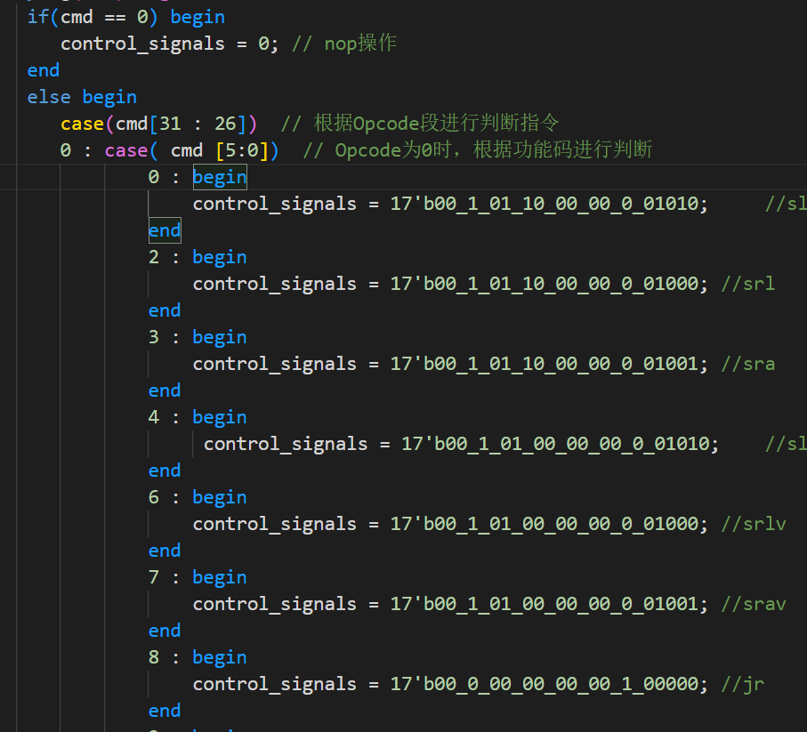

**2. 使用宏定义加三目运算符加或运算（参考自己动手写CPU一书）**

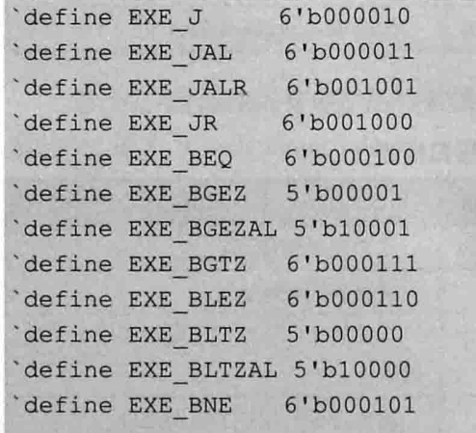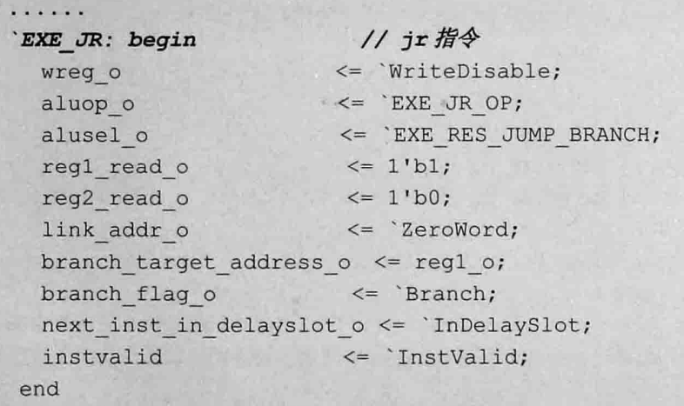

比较：我个人喜欢使用case语句，可以大大简化代码，并且结构清晰易读，可理解性非常好，并且便于调试，在出现错误时，更容易及时找出问题。

**（三）题目：在相应的部件中，reset的优先级比其他控制信号（不包括clk信号）都要高，且相应的设计都是同步复位。清零信号reset所驱动的部件具有什么共同特点？**

答：reset驱动的部件本质上都是记忆性部件（logisim里对应的Memory Library），且都支持写入和读取，reset信号为1时，在时钟上升沿部件内所有数据返回到初始值（对于PC来说是0x00003000，对于其余部件来说是0）。

**（四）题目：C语言是一种弱类型程序设计语言。C语言中不对计算结果溢出进行处理，这意味着C语言要求程序员必须很清楚计算结果是否会导致溢出。因此，如果仅仅支持C语言，MIPS指令的所有计算指令均可以忽略溢出。 请说明为什么在忽略溢出的前提下，addi与addiu是等价的，add与addu是等价的。**

答：从相关指令的具体操作来看，add和addi判断溢出的具体方法是在32位数前再接一位符号位并将其与加法执行后的第31位比较（从0位计），若不溢出，计算结果仍取0-31位。我的理解是判断溢出的功能只是增添了一位用于判断的数，而并没有对原数据计算结果的0-31造成影响，因此在不考虑溢出即程序员可以保证程序不会有溢出时add和addi均可正常产生结果且结果分别与addu和addiu相同。即可以认为在忽略溢出的前提下，addi与addiu是等价的，add与addu是等价的。

**（五）题目：根据自己的设计说明单周期处理器的优缺点。**

答：优点：设计简单，各模块内聚程度高，模块间耦合程度小。大部分模块内部是简单的组合逻辑，只需要建立好逻辑清晰的数据通路，进而完成各模块内部的逻辑即可保证较低的错误率，增添指令时只需考虑各模块内部真值表的补充，实现简单。缺点：时钟频率受各部分组合逻辑的制约，为保证在一个时钟周期内完成任一条指令的执行，需设置时钟周期大于等于执行时间最长的一条指令的延迟时间（本设计中该指令是lw），这将导致在执行其他指令时大部分时间被浪费，CPU速度较慢，性能不高。